Jeu de Tours de défense

|  |
| --- |
| Synopsis Concevoir et implanter un jeu de Tours de défense basé sur la destruction des Creeps qui cherchent à envahir notre urbanité.  Ils arrivent par vagues successives et le joueur doit construire des Tours le long des sentiers que les Creeps vont emprunter pour se rendre à notre ville (on ne voit pas la ville elle-même seulement le portail que les Creeps veulent atteindre).  Le but du jeu est “de survivre” un nombre N de niveaux d'assaut de Creeps qui changent, qui évoluent, ayant des propriétés les rendant de plus en plus difficile à abattre .  Une autre règle pourrait être de faire face à une continuité de creeps pour un durée D. Mais notre expérience nous permet aussi d'améliorer les tours afin de les renforcer. Caractéristiques du jeu Note : Lire ceci comme une source d’inspiration pour vos choix (n’hésitez pas à en parler avec le mandataire) Le tableau de jeu Le terrain de jeu doit être de 800x600 minimum, pour l’aire de jeu lui-même excluant les menus, boutons de mise à jour, score et info.  Le tableau doit être complètement visible dans l'écran, on ne doit pas avoir à faire défiler la page pour voir son étendu. Cette étendue peut être variable (800vs600, 1200x900)  Certains emplacements de la carte ne sont pas accessibles à la construction de Tour de certains types, par exemple on ne peut construire de tour sur le sentier . Le sentier Le sentier serpente sur la carte: certains sentiers sont plus faciles, parce qu'ils offrent des virages et des emplacements qui permettent aux Tours d'attaquer les Creeps plus longuement.  Chaque niveau crée un nouveau tableau avec un nouveau sentier., ou un même chemin doit être conquis vague après vague (jusqu’au niveau Boss)  Il est possible de jouer sur divers sentiers soit qu’on change de sentier par niveau ou par partie. Les niveaux Chaque niveau représente une gain d'expérience pour le joueur lui permettant d'accéder à de nouvelles forces, de nouveaux pouvoirs pour ses Tours, voire d'obtenir la capacité de construire des Tours d'un nouveau type.  Chaque niveau de jeu consiste en l'envoi d'un certains nombres de vagues de Creeps.  Chaque niveau se termine avec l'envoi d'un BOSS Les vagues de Creeps Chaque vague contient un certain nombres de Creeps. Les Creeps peuvent varier d'une vague à l'autre, et une même vague peut contenir différentes sortes de Creep.  Généralement vers la fin d'un niveau les vagues comportent des niveaux de difficultés plus importants.  Il est possible de mélanger divers sortes de creeps dans un niveau, et même dans une même vague. Pointages Chaque creep abattu donne des points, chaque vague complété peut aussi donner des bonus, si aucun creep n’atteint la base, plus de points sont octroyés.  En plus des points, on peut accumuler de la sagesse au fil des parties. Cette forme de pointage peut permettre de déverrouiller de nouvelle capacité pour les tours, ou carrément donner accès à certaines tours.  On peut donc faire des défis basé sur les meilleurs scores, les plus de niveaux “propres” réussis, la plus de sagesse accumulée, etc Les Tours (et pièges) Les Tours se défendent automatiquement, dès que des Creeps apparaissent dans leur rayon d'action.  Chaque type de Tour est spécialisé dans un type d'armement, et chaque type d'armement peut avoir un effet et des attributs différents: par exemple, certains Tours envoient des projectiles qui touchent les Creeps individuellement, d'autres des bombes qui affectent les Creeps dans un certain périmètre, d'autre encore peuvent cibler les Creeps et les zapper progressivement..  Certains types de tours peuvent affecter les tours environnantes; les rendre plus puissantes, ou agrandir leur champ d’action, etc. Ceci peut aussi se combiner, ou non, à une capacité propre d’attaque des creeps. Les options Parmi les options, on peut donner des avantages supplémentaires à certains types de tours. Par exemple, une certaine tour coûte 20% moins cher, mais toutes les autres coûtent maintenant 5% de plus.  Exemples d’options:   * Les tours gagnent du pouvoir par groupes de tours (onSlaught2) * Les tours peuvent avoir des voies d’améliorations diverses - une fois choisie on peut améliorer en vertu ce choix seulement * Permettre de changer la vitesse générale du game play * Des BOSS pouvant détruire des tours   + Peut-être réparable, à un prix * Des bonus permettant de faire des actions ponctuelles (acheter des bombes pas trop chères mais à usage unique) * Etc… etc… ! |
| NOTES  1. En fait, vous avez beaucoup de latitude pour créer un jeu… ce qui importe c’est de bien implanter la base, afin de pouvoir enrichir l’application progressivement. 2. La première règle pour avoir une base solide est de s’assurer que toutes les valeurs utilisées pour créer le jeu sont clairement accessibles (pas de valeurs initiales dans le code autrement que comme valeur par défaut pour des attributs). 3. La deuxième règle est d’avoir une structure objet représentatives des entités de l’application (bon design OOM-OOP) 4. Mettez l’emphase sur l’équilibre des forces: un jeu trop facile devient rapidement blasant, un jeu trop difficile, frustrant.    1. Notez qu’avec plusieurs paramètres au choix du joueur, il lui incombe de trouver la “bonne recette” pour affronter une partie.    2. Créez une méta-interface pour être capable facilement ajuster les paramètres des diverses entités) 5. Si vous avez des idées spéciales, parlez-en au client (aussi, mettez les dans les supplémentaire de l’analyse textuelle)  *Et tout le reste…*   Onslaught 2    Bloons 5 |

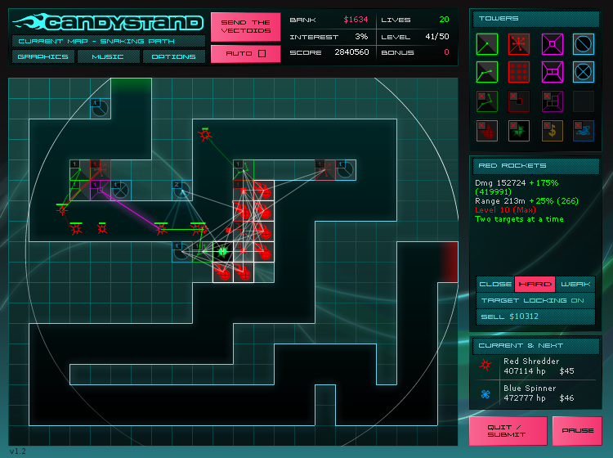

Vector TD

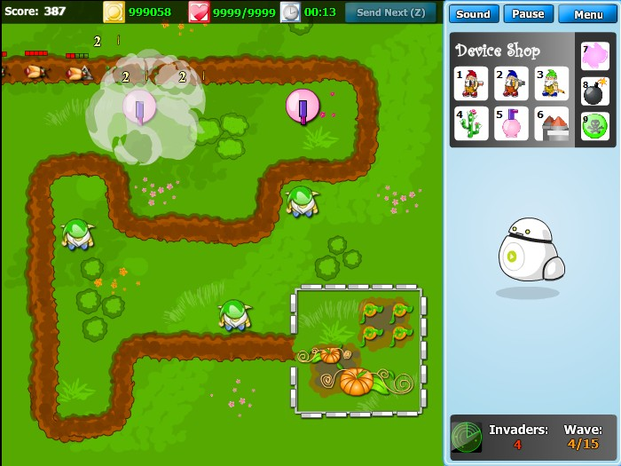

Garden TD